Ge kalv med sond (råmjölk/elektrolytlösning)
Mål: Sonda endast kalvar som står upp. Ha en sond som används till friska kalvar och en annan sond till sjuka kalvar.
Om sondningen gäller råmjölk, prova alltid först att ge kalven med nappflaska eller napphink.

Fyll behållaren med 40-gradig råmjölk eller ljummen elektrolytlösning.  Ge upp till 4 l råmjölk.  Elektrolytlösning: 15% av kalvens vikt fördelat på flera givor/dag.  Sätt på sonden på behållaren och skruva åt.  Använd engångshandskar. | 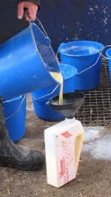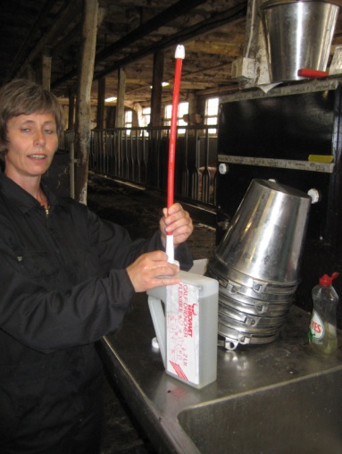
Placera kalven med baken i boxhörnet så att den inte kan backa ytterligare.  Ta gärna hjälp av någon så att kalven står still under sondningen. | 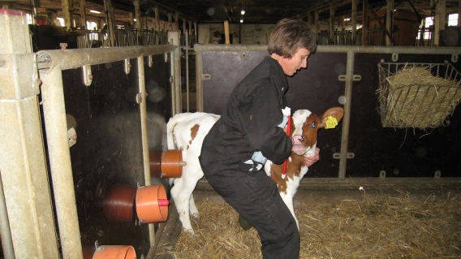
Böj sonden vid anslutningen till behållaren så att vätskan inte kan passera genom sonden.  Kläm fast behållaren under ena armen som en säckpipa och fatta med samma arms hand runt sonden. | 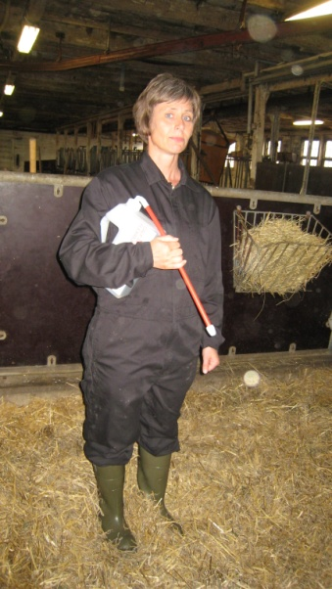
Fatta med den fria armen runt kalvens huvud och för in denna hands fingrar i kalvens mungipa så att den öppnar munnen. | 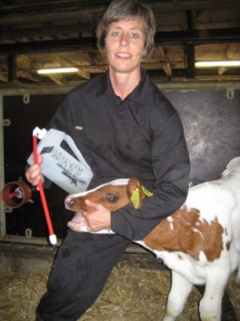
För försiktigt in sonden i kalvens mun och vidare ner i halsen. Hela den styva delen av sonden förs in genom munnen och vidare ner i matstrupen. | 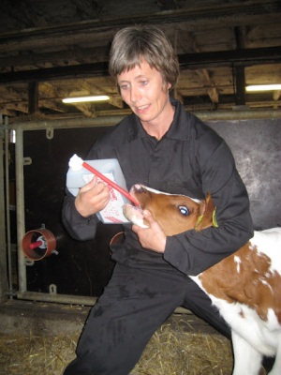
Leta upp sondens rundade knopp på vänster sida av kalvens hals med fingrarna. Har du svårt att upptäcka den, för försiktigt sonden ett par cm upp och ned, då känner du den lättare.  Om du inte känner knoppen kan sonden ligga i luftstrupen. Dra försiktigt upp sonden och börja om. | 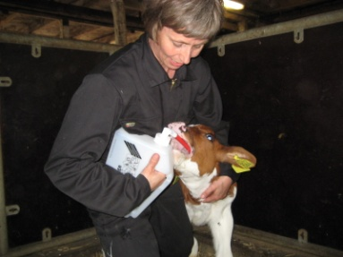  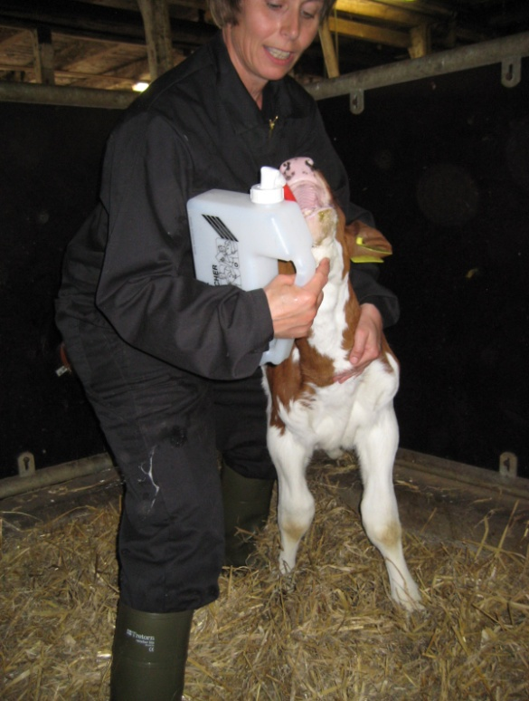
När du med säkerhet har känt knoppen på kalvens hals rätar du på sonden och låter vätskan rinna ned genom den. | 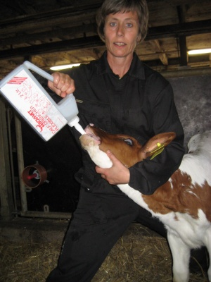
När behållaren tömts böjer du sonden vid anslutningen till behållaren igen, så att ingen vätska kan passera.  Dra sedan försiktigt upp sonden genom svalget och ut ur munnen.  Rengör sonden noga med diskmedel och ljummet vatten. | 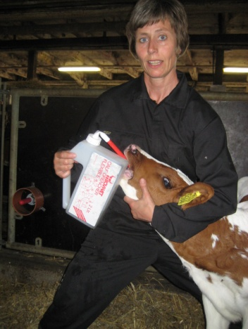

Foto: Catarina Svensson
Upprättad av:

